Behanie s nadváhou? Nepreháňajte so vzdialenosťou

Dánski vedci pozorovali 749 bežcov v priebehu prvých troch týždňov ich bežeckého tréningu. Hlavným bodom výskumu boli formy tréningu bez zranení, predovšetkým súvislosť medzi vzdialenosťami počas prvého týždňa a hrozbou zranenia. Účastníci experimentu si sami zvolili tréningový plán. Všetci dostali take isté neutrálne topánky, avšak nedostali žiadne tréningové inštrukcie.

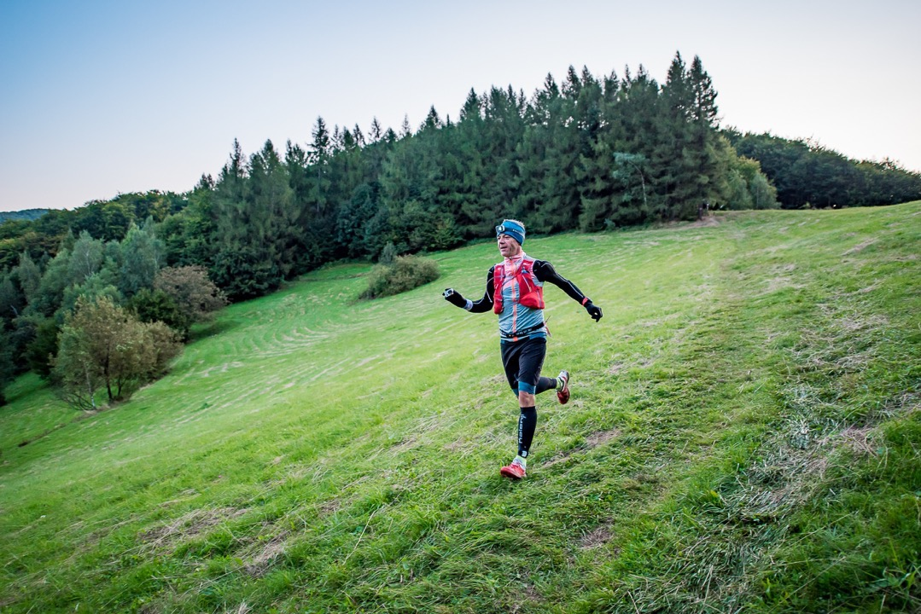

Každý bežec vie, že začínajúci nadšenci joggingu chcú rýchlo dosiahnuť požadovaný efekt a rovnako rýchlo prestávajú s tréningom, predovšetkým v dôsledku častých zranení. Vedci potvrdili, že začínajúci bežci sa stretávajú s týmto problémom častejšie než ich skúsení kolegovia. U pätnástich osôb sa objavili problémy už počas prvého týždňa, ďalších 41 bežcov utrpelo zranenie počas nasledujúcich dvoch týždňov. Zranenia neboli výlučne dôsledkom prebehnutej vzdialenosti, ale súviseli tiež s nadváhou.

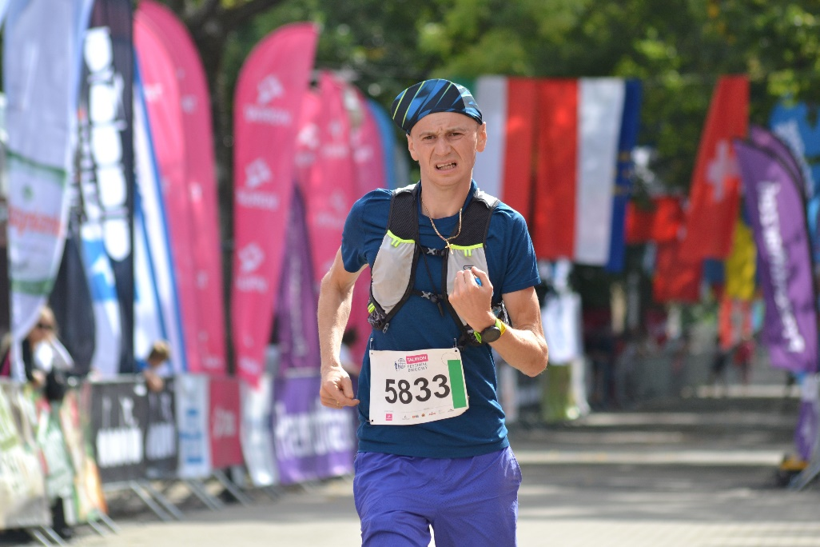

Väčšie rizko vyplývalo pre osoby, których BMI bolo viac ako 30 a počas prvého týždňa zabehli viac ako tri kilometre. Predĺženie vzdialenosti o ďalšie tri kilometre ešte zvýšilo riziko zranenia.

Vedci sú presvedčení, že vhodnejšie by bolo, ak by osoby s nadváhou ešte pred začiatkom behávania znížili svoju váhu, a potom by pomaly trénovali, neprekračujúc vzdialenosť tri kilometre počas prvého týždňa.

Napriek tomu, že takýto výskum sa uskutočnil po prvýkrát; závery, ktoré z neho vyplývajú, majú univerzálny rozmer a sú známe už dlho – najlepšie je behávať svojím tempom a pripraviť sa na dlhú prácu.

The project is co-financed by the Governments of Czechia, Hungary, Poland and Slovakia through Visegrad Grants from International Visegrad Fund. The mission of the fund is to advance ideas for sustainable regional cooperation in Central Europe.

